Министерство науки и высшего образования Российской Федерации

Федеральное государственное бюджетное образовательное учреждение высшего образования

«Московский политехнический университет»

Кафедра «Инфокогнитивные технологии»

Образовательная программа «Веб-технологии»

Лабораторная работа № 2

по дисциплине «Программная инженерия»

**Выполнил студент**

группы 181-321 Дубинский Никита

**Проверил:**

преподаватель Будылина Евгения Александровна

Москва

2020

# Цели и задачи

**Цели:**

* изучение системное представление бизнес-процессов, подлежащих программированию;
* приобретение навыков системного анализа объектов и процессов реального мира на предмет организации программного управления.

Задачи:

* изучить системное представление бизнес-процессов, разработав диаграммы в нотациях IDEF0 и DFD.

# Характеристика бизнес-процесса

Объектом рассмотрения является сервисная служба Московского Политеха. Рассматриваемый бизнес-процесс – создание и обработка заявки специалистом сервисного службы. В этом процессе задействованы: посетитель, специалист Сервисной службы, администратор портала.

На вход поступает заявка: ФИО посетителя, номер телефона, а также информация о поломке (место и краткое описание сути). Выходная информация – заявка в базе данных с указанным исполнителем и статусом «в работе».

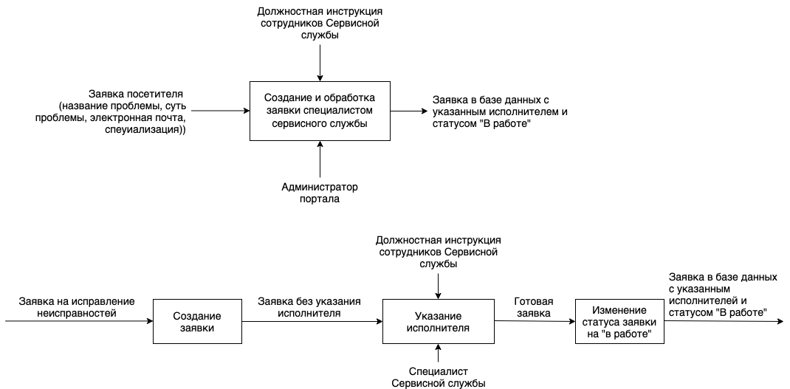

*Рис. 1. Реализация принципа «Черный ящик»*

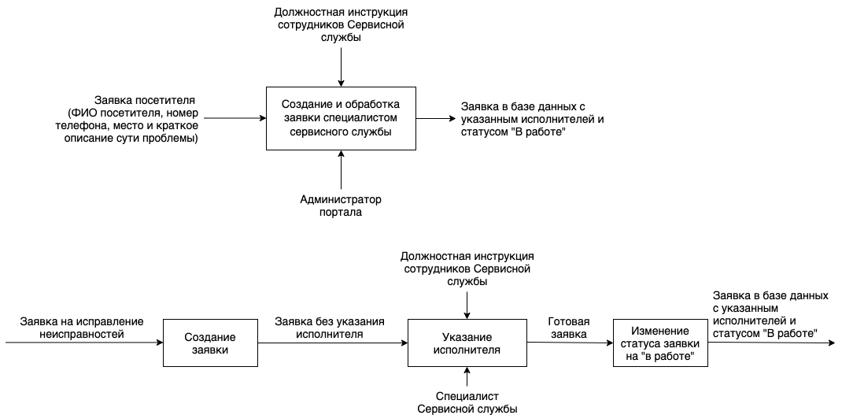В процесс создания и обработки заявки специалистом сервисной службы входит несколько подпроцессов: создание заявки, указание исполнителя, изменение статуса заявки на «в работе». На вход в первый процесс поступает заявка на исправление неисправностей. На второй подпроцесс поступает заявка без указания исполнителя. В этом процессе участвует специалист Сервисной службы, который берет выполненние этой заявки «на себя». В третьем подпроцессе на вход поступает готовая заявка, на выход – заявка в базе данных с указанным исполнителей и статусом "в работе".

*Рис. 2. Диаграмма бизнес-процесса в нотации IDEF0*

В рассматриваемом бизнес-процессе на вход поступает информация о заявке. После этого специалист Сервисной службы «берет ее на себя», указывая свое имя в заявке. Как раз это заявка в базе данных с указанным исполнителем и статусом «в работе» и является выходными данными.

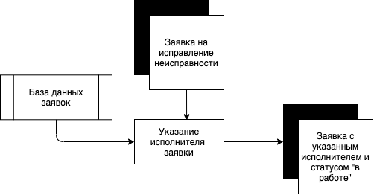

*Рис. 3. Диаграмма бизнес-процесса в нотации DFD*

Рассматриваемый бизнес-процесс регламентируется Законом РФ от 07.02.1992 N 2300-1 (ред. от 18.07.2019) "О защите прав потребителей".

**2.** Основные операции при сборе и обработке информации без специального ПО

Посетитель звонит секретарю, который оформляет заявку. После этого заявка в бумажной форме отдается нужному специалисту, который далее указывает свое имя. Также секретарь вносит эту заявку в общий журнал.

**3.** Обоснование необходимости создания специального ПО

Учет и ведение журнала заявок при помощи отдельного человека требует больших затрат. Недостатки, описанные в пункте 2, приводят к снижению эффективности решения поставленной бизнес-задачи.

Внедрение специального ПО снизит затраты на создание заявок, а также ведение общего журнала, что повысит эффективность работы отдельных специалистов. При этом пропадет полностью бумажный документооборот, что позволит каждому специалисту тратить на «бумажную» работу намного меньше времени.